SIMULATION DE CRISE
Jeudi 13 août 17h-20h
I/ Contexte général de l’exercice
- Type de simulation
Exercice sur table, sous la forme d’un jeu de rôle.
- Participants
- Joueurs :
Elus, responsable adjoint des services techniques, agents administratifs mairie, responsable animation/communication, police municipale.
- Animateurs :
Florence Betton (stagiaire) et Mathias Lavolé (IRMa)
- Conditions
Date et heure : jeudi 13 août à 17h
Lieu : au poste de commandement communal situé à la mairie
Durée : environ 3h (15 minutes de briefing, 1h45 de jeu et 45 minutes de débriefing)

- Objectif de l’exercice :
  - Tester le nouveau PCS
  - Former les agents et élus à la gestion de crise
  - Acquérir des réflexes opérationnels
II/ Scénario général
Le scénario se déroule dans des conditions météorologiques fictives, le reste correspond à la réalité de la date de l’exercice, le jeudi 13 août. La crèche et les écoles sont fermées, il y a de nombreux touristes sur la commune, Marc VOLPE est l’élu d’astreinte, Victor est en congés.

Le début du mois d'août fut pluvieux, les sols sont saturés. Le jeudi 13 août à 12h00, le département de l'Isère est placé en vigilance orange pour pluie-inondation. D'importantes précipitations sont attendues sur le secteur dans l’après-midi et en fin de journée. Aux alentours de 18h00, le département est placé en vigilance rouge, jusqu’à 90 mm en 3h sont attendus localement. La température est de 22°C. Les précipitations engendrent des crues torrentielles, du ruissellement sur le versant. Le secteur du Plan à la Pernière se retrouve inondé tout comme celui de la Pernière Basse. Le camping du Grand Calme doit être évacué. Des glissements de terrain se produisent.
III/ Convention d’exercice

Ce qui ne sera pas joué :
- Les actions sur le terrain ;
- La mise en œuvre du matériel sur le terrain ;
- L’alerte réelle de la population ;
- L’évacuation réelle d’établissements sensibles et de la population ;
- Les commandes effectives de nourriture ou de matériel ;
- La coupure effective des routes ;
- L’acheminement de moyens matériels municipaux et privés ;
- Les échanges téléphoniques à destination des services d’urgence (17, 18, …).



Ce qui sera joué :
- La simulation de mise en œuvre des actions sur le terrain ;
- La procédure d’alerte de la population (simulation) ;
- La mise en œuvre logistique du PCC (téléphones, cartes, radio, chaises…) ;
- Les appels fictifs internes et externes (simulés vers l’animation) ;
- Le traitement médiatique de l’événement via les moyens de communication (réseaux sociaux, site internet …) (simulés) ;
- La rédaction des points de situations, des communiqués de presse, des messages aux habitants envoyés par mail à l’adresse : f.betton@allemont.fr ;
- L’interview d’un représentant de la mairie par les médias ;
- La tenue d’une main-courante.



FICHE N°1

12h00 : Vigilance orange pluie-inondation

Transmission | Mail
Animateur | Florence BETTON
Rôle | Préfecture
Destinataires | Mairie
Information donnée | EXERCICE – EXERCICE – EXERCICE  Madame, Monsieur,  Le service de Sécurité Civile de la Préfecture de l’Isère vous informe que Météo-France vient de placer le département de l’Isère en vigilance orange pluie-inondation ce jeudi 13 août à partir de 12h00. Des pluies particulièrement importantes sont attendues pour les prochaines heures alors que les sols sont déjà imbibés par les pluies du début du mois, le risque de ruissellement et de crues torrentielles est très élevé. Veuillez appliquer les procédures de mise en veille de votre PCS, surveiller les cours d'eau et alerter la population.
Résultats attendus | Application de la procédure de mise en vigilance du PCS, activation de la cellule de veille.  Consultation des bulletins météorologiques ;  Surveillance des cours d’eau + risques d’embâcles ;  Alerte de la population sur PanneauPocket, Facebook…
Autres informations

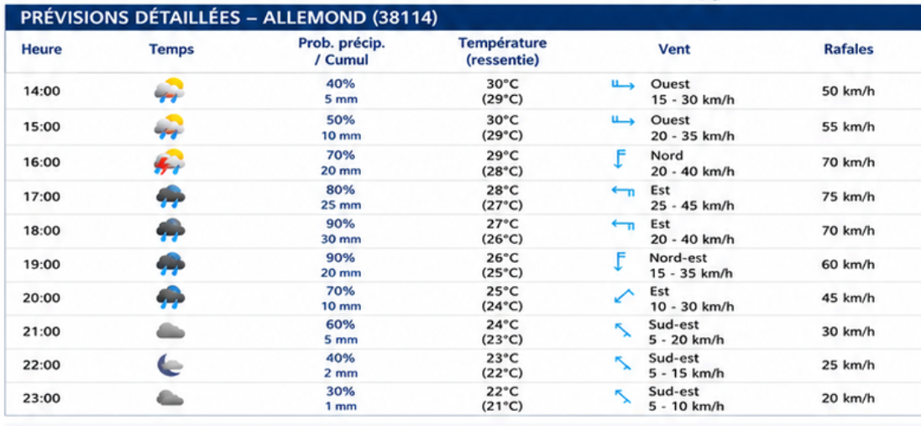
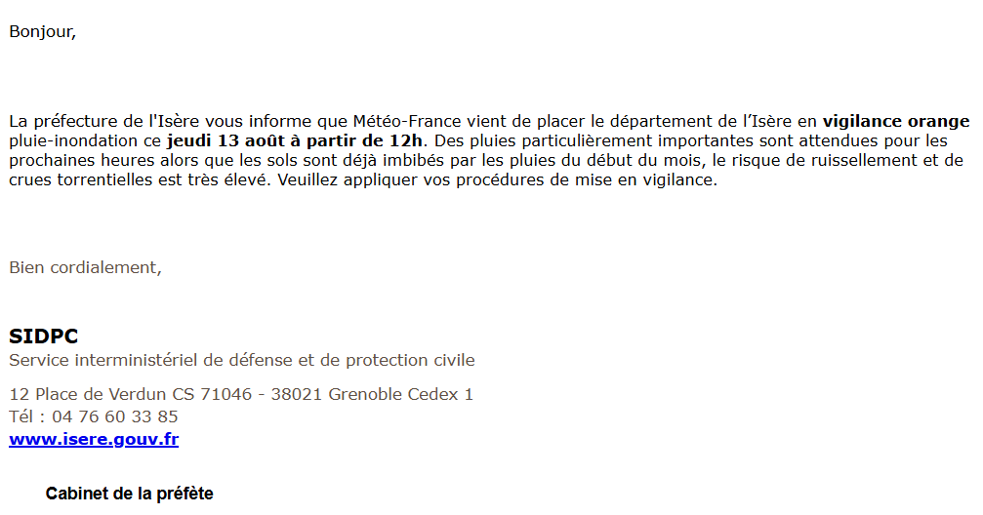
FICHE N°2
Début de l’exercice
Il pleut de façon soutenue et continue depuis 1h30, la pluie s’est intensifiée depuis une quinzaine de minutes.

17h21 : Appel de la Police Municipale

Transmission | Téléphone
Animateur | Éric GENDRONNEAU
Rôle | Police Municipale
Destinataires | Monsieur le Maire : 06 87 13 65 89
Information donnée | EXERCICE – EXERCICE – EXERCICE  Bonjour Monsieur le Maire, je viens de recevoir un appel d’une dame, habitant la Pernière Basse, au 580, elle m’a dit que l’eau commençait à s’accumuler dans son terrain ainsi que dans son garage, avec environ 5 cm dans le garage. Apparemment, plusieurs maisons voisines commencent à être inondées. Les pompiers ont été appelés et doivent se rendre sur place. Je vais également me déplacer sur les lieux. Je passe d’abord récupérer une radio au Poste de Commandement, je crains qu’il y ait d’autres dégâts sur la commune au vu des cumuls attendus. Je vous tiens au courant de ce qu’il en est.
Résultats attendus | Se mettre en place, prise en compte des informations.  Éric récupère une radio du PCC environ 15 min plus tard.
Autres informations | Éric est en repos le jeudi.

FICHE N°3

17h23 : Appel agent sur le terrain

Transmission | Téléphone
Animateur | Mathias LAVOLE
Rôle | Agent sur le terrain (simulé)
Destinataires | Pierre-Emmanuel (responsable adjoint ST) : 06 88 21 74 54
Information donnée | EXERCICE – EXERCICE – EXERCICE  Je suis passé par les Econgères et on dirait une rivière, l’eau vient du ruisseau du Moulin, ça déborde. Ça me parait vraiment dangereux.  Et puis au niveau de la zone de loisirs, j’ai vu que le ruisseau est vraiment très haut, prêt à déborder. D’après les prévisions, il devrait encore beaucoup pleuvoir. Je crains d’autres débordements.  J’ai pris des photos, je vais te les envoyer !  Il faudrait prévenir toute la population d’être vigilant ainsi que tous les touristes, vous n’êtes pas d’accord ? J’ai entendu parler du système FR-Alert qui traduit automatiquement le message dans la langue du téléphone, on pourrait peut-être l’utiliser ?
Résultats attendus | Utiliser Fr-Alert (ou Cii-Télécom)
Autres informations | Transmettre les photos

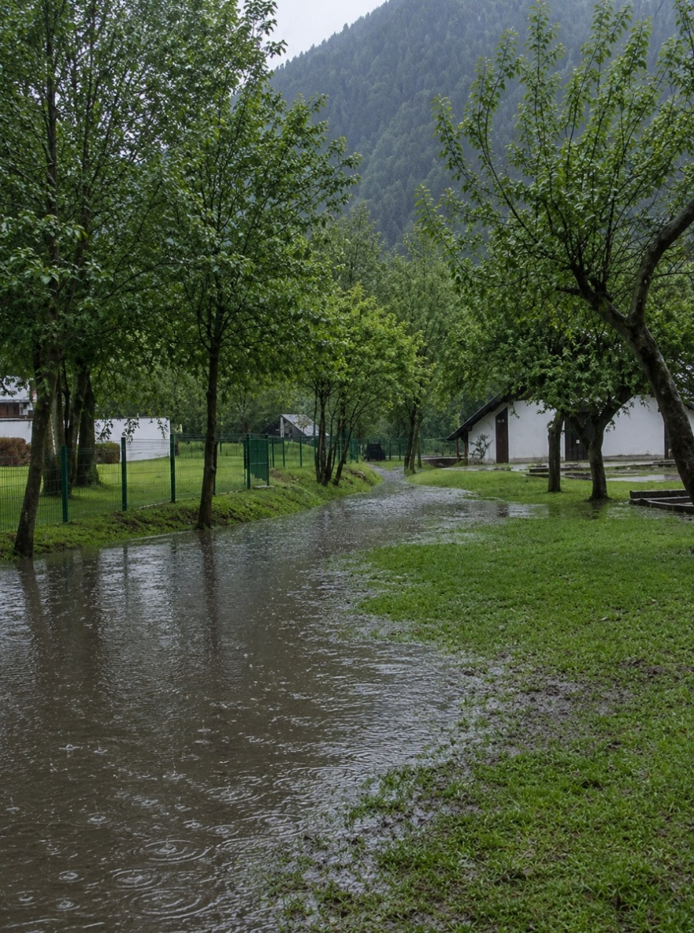
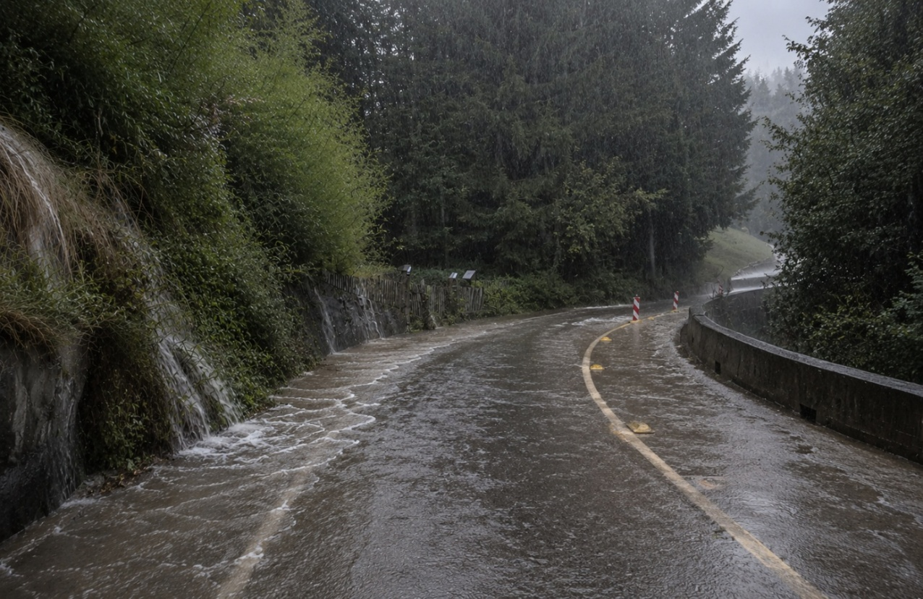

FICHE N°4

17h23 : Appel habitant par rapport au niveau de l’Eau d’Olle

Transmission | Téléphone
Animateur | Florence BETTON
Rôle | Habitant
Destinataires | Portable élu d’astreinte (Marc) : 06 73 77 07 49
Information donnée | EXERCICE – EXERCICE – EXERCICE  Bonjour, j’ai vu que la rivière de l’Eau d’Olle est très haute par rapport à d’habitude, je crois que je ne l’ai jamais vu aussi haute d’ailleurs. Je suis actuellement en train de suivre l’évolution du débit sur le site Vigicrues, ça me fait peur le niveau continue de monter. A partir de quel niveau la rivière déborde ? J’aimerai savoir si je vais être inondé puisque j’habite au 330 Route de la Pernière. En plus, je commence à avoir de grosses flaques d’eau dans mon jardin.
Résultats attendus | Pas de risque pour le moment, seuil alerte à 75 m³/s, débordement à 110 m³/s  La situation est sous surveillance.  Conseiller de rester prudent  Suivre l’évolution des cours d’eau sur Vigicrues
Autres informations

FICHE N°5

17h29 : SDIS

Transmission | Téléphone
Animateur | Mathias LAVOLE (IRMa)
Rôle | Pompiers Bourg-d’Oisans
Destinataires | Monsieur le Maire : 06 87 13 65 89
Information donnée | EXERCICE – EXERCICE – EXERCICE  Bonjour, ici les sapeurs-pompiers du Bourg-d’Oisans, je suis le Lieutenant BONNET, chef de groupe commandant les interventions sur votre secteur.  Plusieurs interventions sont en cours sur votre commune. Nous avons été appelés dans un premier temps pour plusieurs habitations inondées dans le secteur de la Pernière. Il s’agit principalement pour le moment de garages et de caves (entre 5 et 10 cm). Mais il y a aussi une dizaine de centimètre d’eau à l’intérieur d’une maison.  Nous avons aussi reçu un appel pour nous signaler des ruissellements au niveau du chemin de la Croze et du chemin des Econgères.  On nous a également signalé de l’eau sur la route de Savoie au niveau de la pharmacie, une équipe est en route pour voir ce qu’il en est. Nous vous tiendrons informé de la situation. Pouvez-vous envoyer une personne de votre équipe route de Savoie afin de savoir pourquoi l’eau ne s’évacue pas ?  Au vu des cumuls de pluies annoncées dans le secteur, il faut être extrêmement vigilant. Avez-vous un Plan Communal de Sauvegarde ? Utilisez-le si ce n’est pas encore fait ! Et disposez-vous d’un lieu d’accueil ? Au cas où il faille évacuer des personnes.  Par ailleurs, me confirmez-vous que je peux conserver votre contact pour établir le lien DOS/COS ?
Résultats attendus | Envoyer un agent sur place, prendre en compte les infos données par le pompier
Autres informations
FICHE N°6

17h34 : Préfecture de l’Isère

Transmission | Téléphone
Animateur | Florence BETTON
Rôle | Préfecture de l’Isère
Destinataires | Monsieur le Maire : 06 87 13 65 89
Information donnée | EXERCICE – EXERCICE – EXERCICE  Bonjour,  Ici la préfecture de l’Isère. Nous vous appelons pour faire un point sur la situation avec les intempéries en cours. Le Centre Opérationnel Départemental est activé depuis cet après-midi et le Préfet souhaite avoir une visibilité sur la préparation des communes du département.  Pour commencer, nous entamons la phase qui devrait être la plus intense. La pluie va se renforcer et pourra être accompagnée de rafales de vent pouvant aller jusqu’à 80km/h. Le pic de l’évènement est attendu vers 18h00 puis les pluies devraient perdre en intensité à partir de 19h30.  Nous réfléchissons actuellement à passer en vigilance rouge, avec une activation de FR-Alert. Cette décision devrait être prise par la Préfète d’ici une trentaine de minutes, une fois le point fait avec les communes.  Quelle est la situation pour le moment à Allemond ?  Si vous avez besoin de renfort ou de moyens matériels supplémentaires, rappelez-moi au 07 89 62 57 08 et adressez-moi les demandes écrites par mail pour le suivi. Mon adresse mail : f.betton@allemont.fr
Résultats attendus
Autres informations

FICHE N°7

17h36 : Appel du pharmacien

Transmission | Téléphone
Animateur | Mathias Lavolé
Rôle | Gérant de la pharmacie
Destinataires | Portable élu d’astreinte (encore Marc ou standard cellule secrétariat) : 06 73 77 07 49
Information donnée | EXERCICE – EXERCICE – EXERCICE  Bonjour, je suis Monsieur Béra, le gérant de la pharmacie, je vous appelle pour vous prévenir que l’eau stagne sur la chaussée, environ 25 cm, si la pluie continue de tomber comme ça, j’ai vraiment peur d’être inondé. Est-ce que vous pouvez faire quelque chose ? pomper l’eau par exemple ? Je ne vois personne pour le moment, est-ce que vous pouvez vous dépêcher ?
Résultats attendus | Mairie déjà prévenue, les pompiers se rendent sur place, un agent communal a également été envoyé sur les lieux
Autres informations

FICHE N°8

17h40 : Appel du restaurant les Gaufrettes

Transmission | Téléphone
Animateur | Florence BETTON
Rôle | Gérante des Gaufrettes
Destinataires | Portable élu d’astreinte (encore Marc ou standard cellule secrétariat) : 06 73 77 07 49
Information donnée | EXERCICE – EXERCICE – EXERCICE  Bonjour, je suis Madame Ecollan, la gérante des Gaufrettes. Je vois qu’il y a pas mal d’eau sur la route, est-ce que la route sera praticable ce soir à 19h ? Parce que j’ai une dizaine de clients qui ont réservé pour ce soir et je voudrais pouvoir les prévenir de suite si je dois fermer le restaurant.
Résultats attendus | Mairie prévenue, les pompiers se rendent sur place, un agent communal a également été envoyé sur les lieux  Fermeture des ERP ce soir
Autres informations

FICHE N°9

17h40 : Gendarmerie signale un glissement de terrain

Transmission | Téléphone
Animateur | Mathias LAVOLE
Rôle | Gendarmerie
Destinataires | Monsieur le Maire : 06 87 13 65 89
Information donnée | EXERCICE – EXERCICE – EXERCICE  Bonjour, ici la Gendarmerie de La Mure.  Lors de notre patrouille, nous avons été informés qu’un glissement de terrain venait d’avoir lieu sur la route du Villaret au nord du hameau du Villaret. Nous sommes actuellement sur place, une partie du talus au-dessus de la route a glissé, la route n’est pas praticable, il vaut mieux la fermer pour le moment et puis la déblayer demain matin quand la pluie se sera calmée. Pouvez-vous envoyer les services techniques sur place afin de placer une signalétique ?
Résultats attendus | Envoi d’agent pour la fermeture de la route
Autres informations
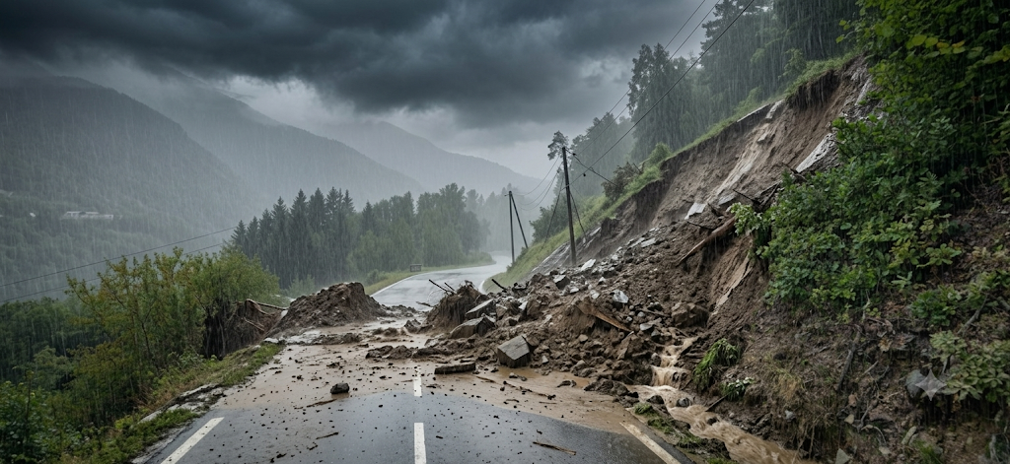

FICHE N°10

17h43 : Appel du gérant du Camping Le Grand Calme pour évacuation

Transmission | Téléphone
Animateur | Florence BETTON
Rôle | Gérant du Camping Le Grand Calme
Destinataires | Portable élu d’astreinte (standard cellule secrétariat) : 06 73 77 07 49
Information donnée | EXERCICE – EXERCICE – EXERCICE  Bonjour, je suis le gérant du camping Le Grand Calme.  Je me permets de vous appeler car je vais procéder à l’évacuation de mon camping. La Bléière déborde par endroit, il y a de l’eau partout sur mon terrain et la pluie continue de tomber, je ne peux pas laisser mes clients dans cette situation, surtout les personnes en tente. Est-ce qu’il serait possible d’ouvrir la salle polyvalente pour accueillir les campeurs au sec ?  J’ai plusieurs touristes hollandais qui sont assez paniqués qui ne parlent absolument pas français mais ils parlent un peu anglais.  J’imagine qu’il vous faut un certain temps pour ouvrir la salle polyvalente et être prêt à les accueillir, tenez-moi au courant.
Résultats attendus | Demander le nombre de personnes à accueillir, activation de la cellule soutien, ouverture de la salle polyvalente, recherche de traducteurs (anglais/hollandais), organisation du ravitaillement
Autres informations | Donner le nombre de personne si la question n’est pas posée : environ 120 personnes dont des enfants.

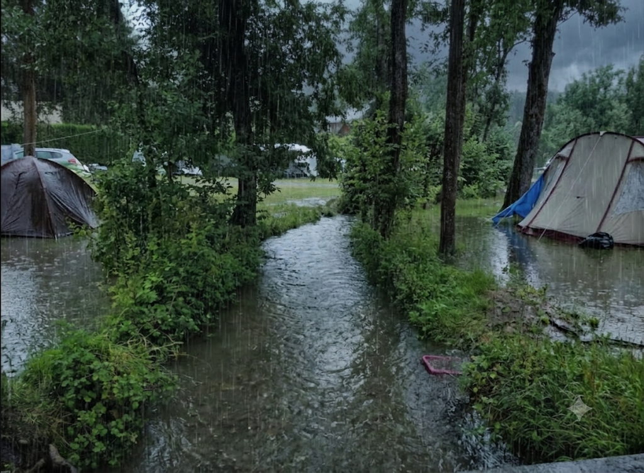

FICHE N°11

17h49 : Appel vacancier qui a réservé le cours de tennis

Transmission | Téléphone
Animateur | Mathias LAVOLE
Rôle | Vacancier
Destinataires | Portable élu d’astreinte (standard cellule secrétariat) : 06 73 77 07 49
Information donnée | EXERCICE – EXERCICE – EXERCICE  Bonjour, je suis actuellement en vacances à Allemond et j’ai réservé le court de tennis pour 18h30. J’espère que vous n’allez pas annuler ma réservation à cause de la pluie. Ça ne nous dérange pas de jouer sous la pluie, vous savez nous sommes Bretons d’origine donc la pluie on connaît.
Résultats attendus | Annulation de la réservation car la situation est dangereuse.
Autres informations

FICHE N°12

17h52 : Agent A route de Savoie

Transmission | Téléphone
Animateur | Éric GENDRONNEAU
Rôle | Agent sur place à la pharmacie (simulé)
Destinataires | Responsable cellule logistique :  ou Pierre-Emmanuel MARTINEZ : 06 88 21 74 54
Information donnée | EXERCICE – EXERCICE – EXERCICE  Je suis au niveau de la pharmacie, effectivement il y a pas mal d’eau sur la chaussée, l’eau ne s’évacue plus. Je pense que les grilles d’évacuation doivent être bouchées par des matériaux mais c’est compliqué de savoir où elles se trouvent exactement maintenant qu’elles sont sous l’eau pour pouvoir les nettoyer. Les pompiers viennent d’arriver, je vais aller à leur rencontre et voir avec eux ce que l’on peut faire.
Résultats attendus
Autres informations
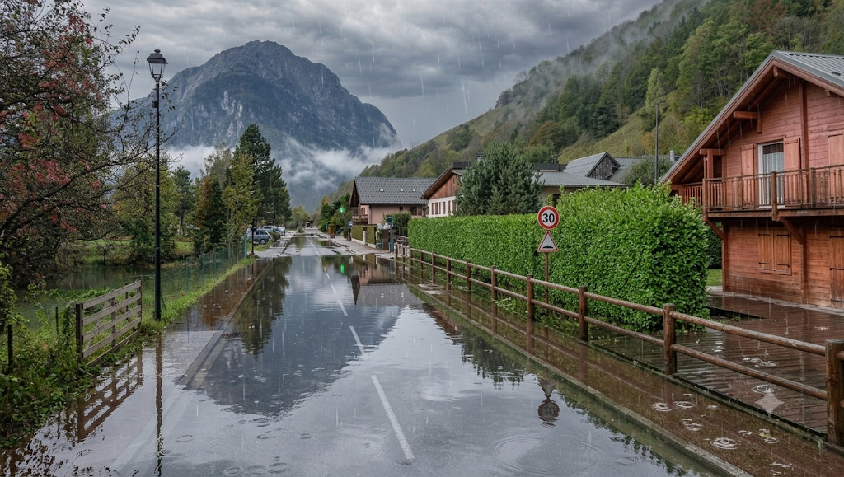

FICHE N°13

17h56 : Appel hors-sujet

Transmission | Téléphone
Animateur | Florence BETTON
Rôle | Habitant (personne âgée)
Destinataires | Portable élu d’astreinte (standard cellule secrétariat) : 06 73 77 07 49
Information donnée | EXERCICE – EXERCICE – EXERCICE  Bonjour,  Je vous appelle car je ne suis pas content du tout de mon plateau repas de ce midi, ce n’était vraiment pas bon ! Et cela fait plusieurs jours que je suis déçu. Je veux me désinscrire du portage de repas dès demain.
Résultats attendus | Dire de rappeler demain, rappeler les consignes de sécurité liées à la situation
Autres informations

FICHE N°14

17h59 : Mise en vigilance rouge par Météo-France

Transmission | Mail Transmettre le mail sur feuille papier
Animateur | Florence BETTON
Rôle | MétéoFrance
Destinataires | Mairie
Information donnée | EXERCICE – EXERCICE – EXERCICE  Madame, Monsieur,  Alerte majeure : le département passe en vigilance rouge pluie inondation. Des cumuls allant jusqu’à 90 mm en 3h sont attendus localement sur des sols déjà saturés.  Un message FR-Alert va être diffusé sur l'ensemble du secteur. Veuillez activer votre Plan Communal de Sauvegarde si nécessaire.  Les cumuls de précipitations font apparaitre qu’il est déjà tombé … mm
Résultats attendus | Alerte population (Cii-Télécom, PanneauPocket, Facebook), fermeture des ERP
Autres informations

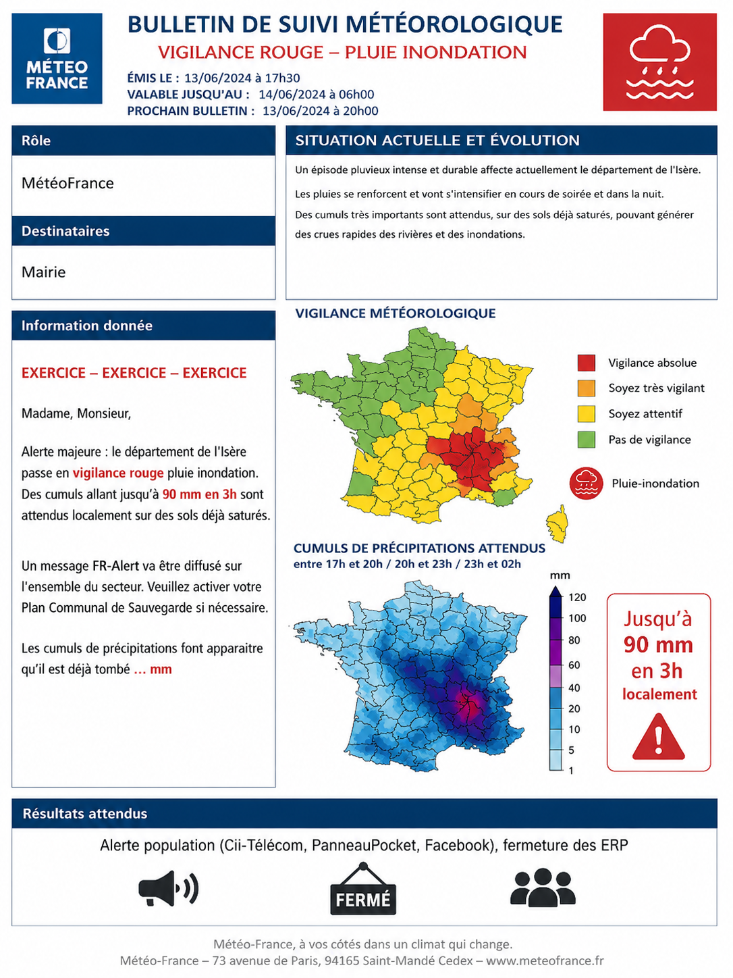

FICHE N°15

18h02 : Contre-appel des pompiers

Transmission | Téléphone
Animateur | Mathias LAVOLE
Rôle | Pompiers
Destinataires | Monsieur le Maire : 06 87 13 65 89
Information donnée | EXERCICE – EXERCICE – EXERCICE  Bonjour,  Nous sommes l’équipe de pompiers et nous sommes sur place au niveau de la pharmacie. Effectivement, il y a environ 15 cm d’eau sur la chaussée, l’eau ne s’évacue plus de la chaussée du 160 au 880 Route de Savoie.  Il serait préférable de fermer la route, on ne voit plus la différence entre la Bléière et la route, c’est trop dangereux. Dès 30 cm d’eau, une voiture peut être emportée, et la pluie continue de tomber.  Par ailleurs, une autre équipe est en train d’aider une personne âgée au 620 route de Savoie. Nous l’aidons à mettre à l’abri son électroménager et à mettre en sécurité ses deux chats.
Résultats attendus | Fermeture de la route  Potentiellement appeler une société pour le pompage
Autres informations
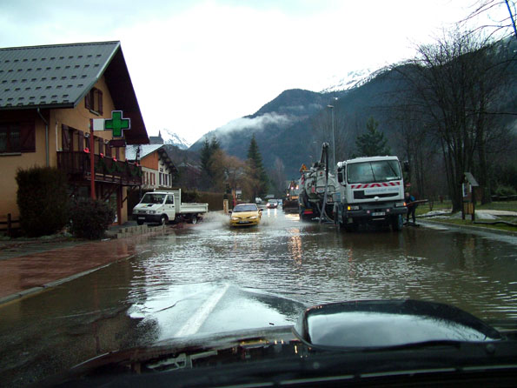

FICHE N°16

18h05 : Police Municipale à la radio

Transmission | Radio
Animateur | Éric GENDRONNEAU
Rôle | PM
Destinataires | Responsable cellule logistique  Si pas de réponse à la radio, contacter Pierre-Emmanuel MARTINEZ : 06 88 21 74 54
Information donnée | EXERCICE – EXERCICE – EXERCICE  Je suis passé à la Pernière Basse. Effectivement, les jardins commencent à être inondés. Et je suis actuellement au niveau de Champeau ça ruisselle pas mal, il y a de la boue sur la route.  Est-ce qu’il ne faudrait pas fermer la route ou au moins mettre des panneaux ? Qu’en est-il des prévisions ? La pluie devrait bientôt cesser ? ?
Résultats attendus | Prise de décision pour la route de Baton
Autres informations


FICHE N°17

18h08 : Agent C route du Villaret

Transmission | Téléphone
Animateur | Florence BETTON (simulé)
Rôle | Agent sur le terrain
Destinataires | Responsable cellule logistique :  Ou Pierre-Emmanuel MARTINEZ : 06 88 21 74 54
Information donnée | EXERCICE – EXERCICE – EXERCICE  On est sur la route du Villaret, le glissement de terrain est de faible ampleur, cela sera rapide à dégager, il n’y a pas de dégâts à première vue. On va poser les barrières de chaque côté pour fermer la route.
Résultats attendus
Autres informations

FICHE N°18

18h10 : Transmission vigilance rouge de MétéoFrance par la Préfecture

Transmission | Téléphone
Animateur | Florence BETTON
Rôle | Préfecture de l’Isère – Service Sécurité Civile
Destinataires | Monsieur le Maire : 06 87 13 65 89
Information donnée | EXERCICE – EXERCICE – EXERCICE  Bonjour, ici le Service Interministériel de Défense et de Protection Civile de la Préfecture de l’Isère.  Le département est passé en vigilance rouge pluie-inondation. Des cumuls allant jusqu’à 90 mm en 3h sont attendus localement sur des sols déjà saturés.  Un message FR-Alert va être diffusé sur l'ensemble du secteur.  Je souhaite de nouveau faire un point sur la situation avec vous.  Avez-vous activé votre Plan Communal de Sauvegarde ?
Résultats attendus | Alerte population (Cii-Télécom, PanneauPocket, Facebook), fermeture des ERP
Autres informations

FICHE N°19

18h12 : Agent B à la salle polyvalente

Transmission | Téléphone
Animateur | Éric GENDRONNEAU
Rôle | Agent à la salle polyvalente
Destinataires | Responsable de la cellule soutien :
Information donnée | EXERCICE – EXERCICE – EXERCICE  On vient d'arriver à la salle polyvalente. On est en train d'installer les tables et les chaises. On est prêts à accueillir les gens du camping dès à présent. Est-ce que vous pouvez contacter le gérant du camping pour lui dire que c'est bon ?  Il va nous falloir des boissons rapidement comme du thé et du café pour réchauffer ces pauvres gens, un peu de nourriture aussi.
Résultats attendus | Rappeler le gérant du camping, organiser le ravitaillement
Autres informations

FICHE N°20

18h16 : Réception du message FR-Alert

Transmission | SMS son alerte + afficher image téléphone
Animateur | Florence BETTON
Rôle | Préfecture de l’Isère
Destinataires | Tous les participants
Information donnée | EXERCICE – EXERCICE – EXERCICE  Message de la préfecture de l’Isère  VIGILANCE ROUGE – Pluies intenses attendues sur le secteur de l’Oisans, risque de crues rapides des rivières et crues torrentielles.  - Restez chez vous,  - Reportez vos déplacements  - Evitez les abords des cours d’eau  - Respectez les consignes des autorités
Résultats attendus
Autres informations

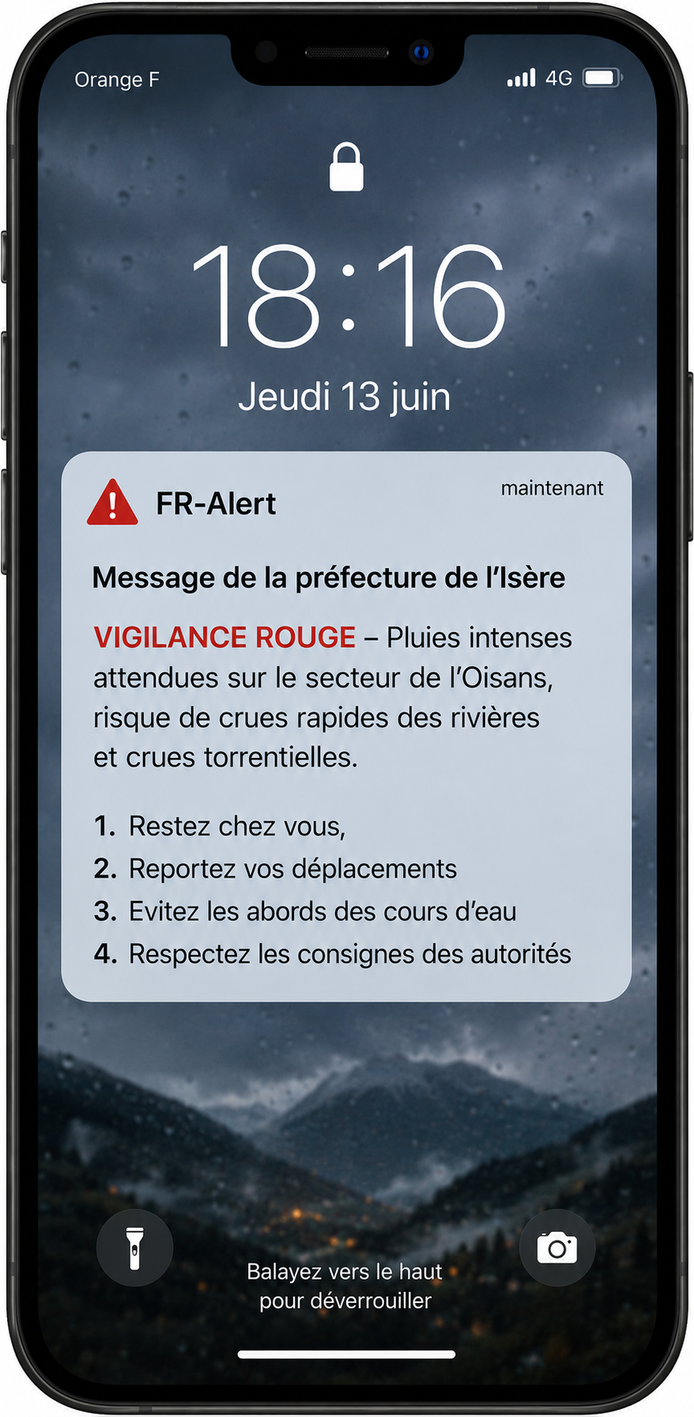

FICHE N°21

18h17 : Agent A route de Savoie

Transmission | Téléphone
Animateur | Florence BETTON
Rôle | Agent A sur le terrain
Destinataires | Responsable logistique
Information donnée | EXERCICE – EXERCICE – EXERCICE  Je vous confirme que la route de Savoie est fermée à la circulation, on a mis en place des barrières. La pluie tombe encore plus fort depuis quelques minutes. Je viens de recevoir l’alerte sur mon téléphone, cela veut dire que la pluie n’est pas près de s’arrêter, j’ai bien peur que toutes les maisons soient inondées.
Résultats attendus
Autres informations

FICHE N°22

18h19 : Point situation avec Gendarmerie

Transmission | Téléphone
Animateur | Mathias Lavolé
Rôle | Gendarmerie
Destinataires | Monsieur le Maire : 06 87 13 65 89
Information donnée | EXERCICE – EXERCICE – EXERCICE  Bonjour, ici la brigade de Gendarmerie Nationale de La Mure. Nous venons d’effectuer une reconnaissance sur le terrain. Nous souhaitons faire le point sur la situation avec vous afin de pouvoir transmettre les informations à la Préfecture.  Tout d’abord, nous avons observé que la route de Savoie est inondée et qu’il y a eu un glissement de terrain sur la route du Villaret.  Est-ce que vous pourriez nous faire un état de la situation de votre côté ?  \\  Par ailleurs, on nous a signalé la présence de pierres sur la route des hameaux, au-dessus de la Rivoire. Est-ce que vous pouvez envoyer des agents dégager la voie.
Résultats attendus
Autres informations

FICHE N°23

18h20 : Police Municipale

Transmission | Téléphone
Animateur | Éric GENDRONNEAU
Rôle | Police Municipale
Destinataires | Responsable cellule logistique
Information donnée | EXERCICE – EXERCICE – EXERCICE  On m’a signalé des pierres sur la route des hameaux, au-dessus de la Rivoire.  Je me rends sur place pour effectuer une reconnaissance.  Je vous tiens informé.
Résultats attendus
Autres informations


FICHE N°24

18h21 : L’eau n’est pas propre à la consommation

Transmission | Téléphone
Animateur | Florence BETTON
Rôle | Responsable du service des eaux
Destinataires | Pierre-Emmanuel MARTNINEZ : 06 88 21 74 54  Ou Responsable de la cellule logistique :
Information donnée | EXERCICE – EXERCICE – EXERCICE  Depuis que la pluie s’est intensifiée, il semblerait que l’eau du robinet ne soit pas propre à la consommation sur toute la commune mis à part le Rivier, le Mollard et l’Articol qui ont des sources indépendantes. Pour le moment, je ne peux pas me rendre sur place pour régler le problème, c’est trop dangereux. Il faut absolument diffuser un message à toute la population pour que personne ne consomme l’eau du robinet pendant quelques heures, le temps de faire des analyses.
Résultats attendus | Avertir la population via différents canaux
Autres informations

FICHE N°25

18h23 : Appel habitant proposant son aide

Transmission | Téléphone
Animateur | Éric GENDRONNEAU
Rôle | Habitant
Destinataires | Portable élu d’astreinte (standard cellule secrétariat) : 06 73 77 07 49
Information donnée | EXERCICE – EXERCICE – EXERCICE  Bonjour, je suis Monsieur Verney, j’habite vers l’église, j’ai appris que le bas de la commune est inondé alors si vous avez besoin de renfort pour aider des habitants, je suis disponible.  Et j’ai une chambre d’amis à la maison, j’accueillerai avec grand plaisir des sinistrés.
Résultats attendus | Prendre les coordonnées
Autres informations

FICHE N°25

18h24 : SDIS

Transmission | Téléphone
Animateur | Mathias LAVOLE
Rôle | Pompiers
Destinataires | Monsieur le Maire : 06 87 13 65 89
Information donnée | EXERCICE – EXERCICE – EXERCICE  Bonjour,  Nous venons de prendre en charge Monsieur et Madame Lavigne, habitant au 560 route de Savoie ils ont une vingtaine de centimètres d’eau dans leur maison. Nous les emmenons au centre d’accueil. Il vous reste encore de la place ? Est-ce que les chiens sont acceptés car ils ont un chihuahua ?
Résultats attendus | Informer la cellule soutien
Autres informations

FICHE N°27

18h25 : Journaliste

Transmission | Téléphone
Animateur | Florence BETTON
Rôle | Journaliste du Dauphiné Libéré
Destinataires | Portable élu d’astreinte (standard cellule secrétariat) : 06 73 77 07 49
Information donnée | EXERCICE – EXERCICE – EXERCICE  Bonjour, ici le Dauphiné Libéré, nous vous contactons pour avoir plus d’informations sur l’événement en cours à Allemond. Que pouvez-vous me dire ? Peut-être que vous pouvez me passez un responsable ?  Est-ce que c’est le phénomène de La Bérarde qui se reproduit ?  Y a-t-il des blessés ?  Y a-t-il des évacuations en cours ?  Quand l’eau sera-t-elle de nouveau potable ?  Je vais me rendre sur place avec des collègues qui ont besoin d’images et d’une interview filmée du Maire pour les JT de 20h. Nous serons là dans une vingtaine de minutes donc vers 18h45.
Résultats attendus | Préparer la conférence de presse, brief avec le maire
Autres informations

FICHE N°28

18h28 : Agent B à la salle polyvalente

Transmission | Téléphone
Animateur | Mathias LAVOLE
Rôle | Agent à la salle polyvalente
Destinataires | Responsable de la cellule soutien
Information donnée | EXERCICE – EXERCICE – EXERCICE  Les personnes arrivent petit à petit, je dirais qu’on a une cinquantaine de personne pour le moment. Par contre, il y a de jeunes enfants, est-ce qu’on pourrait leur fournir des jeux pour passer le temps ? (Jeux de la crèche ou de l’école ?)
Résultats attendus
Autres informations | L’eau n’est pas propre à la consommation donc il faut prévoir des bouteilles d’eau

FICHE N°29

18h32 : Appel habitant la Traverse concernant le ruisseau de Mondane

Transmission | Téléphone
Animateur | Florence BETTON
Rôle | Habitante du hameau de La Traverse
Destinataires | Portable élu d’astreinte (standard cellule secrétariat) : 06 73 77 07 49
Information donnée | EXERCICE – EXERCICE – EXERCICE  Bonjour, je suis une habitante du hameau de la Traverse, j’étais en train de remonter chez moi quand j’ai vu que le ruisseau de Mondane était en train de traverser la route. J’ai peur que cela emporte la route. Je ne préfère pas prendre de risque et je ne vais pas traverser. Comme je ne peux plus accéder à ma maison, je vais me réfugier chez des amis pour la soirée. Est-ce que vous allez fermer la route ?
Résultats attendus | Rassurer l'habitante (valider son choix de se mettre en sécurité chez des amis), envoyer un agent/PM vérifier le franchissement, fermer/dévier la route du hameau si le risque est confirmé.
Autres informations

FICHE N°30

18h35 : Agent C route du Villaret

Transmission | Téléphone
Animateur | Éric GENDRONNEAU
Rôle | Agent sur le terrain (simulé)
Destinataires | Pierre-Emmanuel MARTINEZ : 06 88 21 74 54
Information donnée | EXERCICE – EXERCICE – EXERCICE  La route du Villaret est complètement fermée et balisée. On a mis les panneaux de déviation. On se tient prêts pour la suite.
Résultats attendus
Autres informations

FICHE N°31

18h37 : Appel d’un parent ayant ses enfants au Bourg-d’Oisans

Transmission | Téléphone
Animateur | Florence BETTON
Rôle | Habitant d’Allemond
Destinataires | Portable élu d’astreinte (standard cellule secrétariat) : 06 73 77 07 49
Information donnée | EXERCICE – EXERCICE – EXERCICE  Bonjour,  Je dois aller chercher mon fils au centre-aéré au Bourg-d’Oisans, est-ce que je peux m’y rendre ?
Résultats attendus
Autres informations

FICHE N°32

18h42 : Rumeur circulant sur Facebook

Transmission | Téléphone
Animateur | Florence BETTON
Rôle | Habitant d’Allemond
Destinataires | Portable élu d’astreinte (standard cellule secrétariat) : 06 73 77 07 49
Information donnée | EXERCICE – EXERCICE – EXERCICE  Bonjour,  Je vous appelle car j’ai vu une publication sur Facebook qui tourne dans tout l’Oisans comme quoi EDF va lâcher les barrages à cause des fortes pluies. Est-ce qu’Allemond va être complètement inondé ? Faut-il évacuer au plus vite ?
Résultats attendus | Démentir, rassurer, faire une annonce officielle
Autres informations



FICHE N°33

18h50 : Arrivée de journalistes pour conférence de presse

Transmission | Orale
Animateur | Florence BETTON
Rôle
Destinataires | Ensemble des participants
Information donnée | Une dizaine de journalistes vient d’arriver à la Mairie. Monsieur le Maire, il est temps de donner une conférence de presse.
Résultats attendus | Organiser une conférence de presse. Tous les participants deviennent journalistes et posent des questions à Monsieur le Maire.
Autres informations

Questions :
- Quels sont les dégâts recensés ?
- Combien de personnes ont dû être évacué ?
- ….

